Oznanila  ČRNEČE – Sv. Jakob St., Sv. Andrej;  SV. KRIŽ in  LIBELIČE – Sv.Martin, SVEČAN  9. teden 2026 |  |   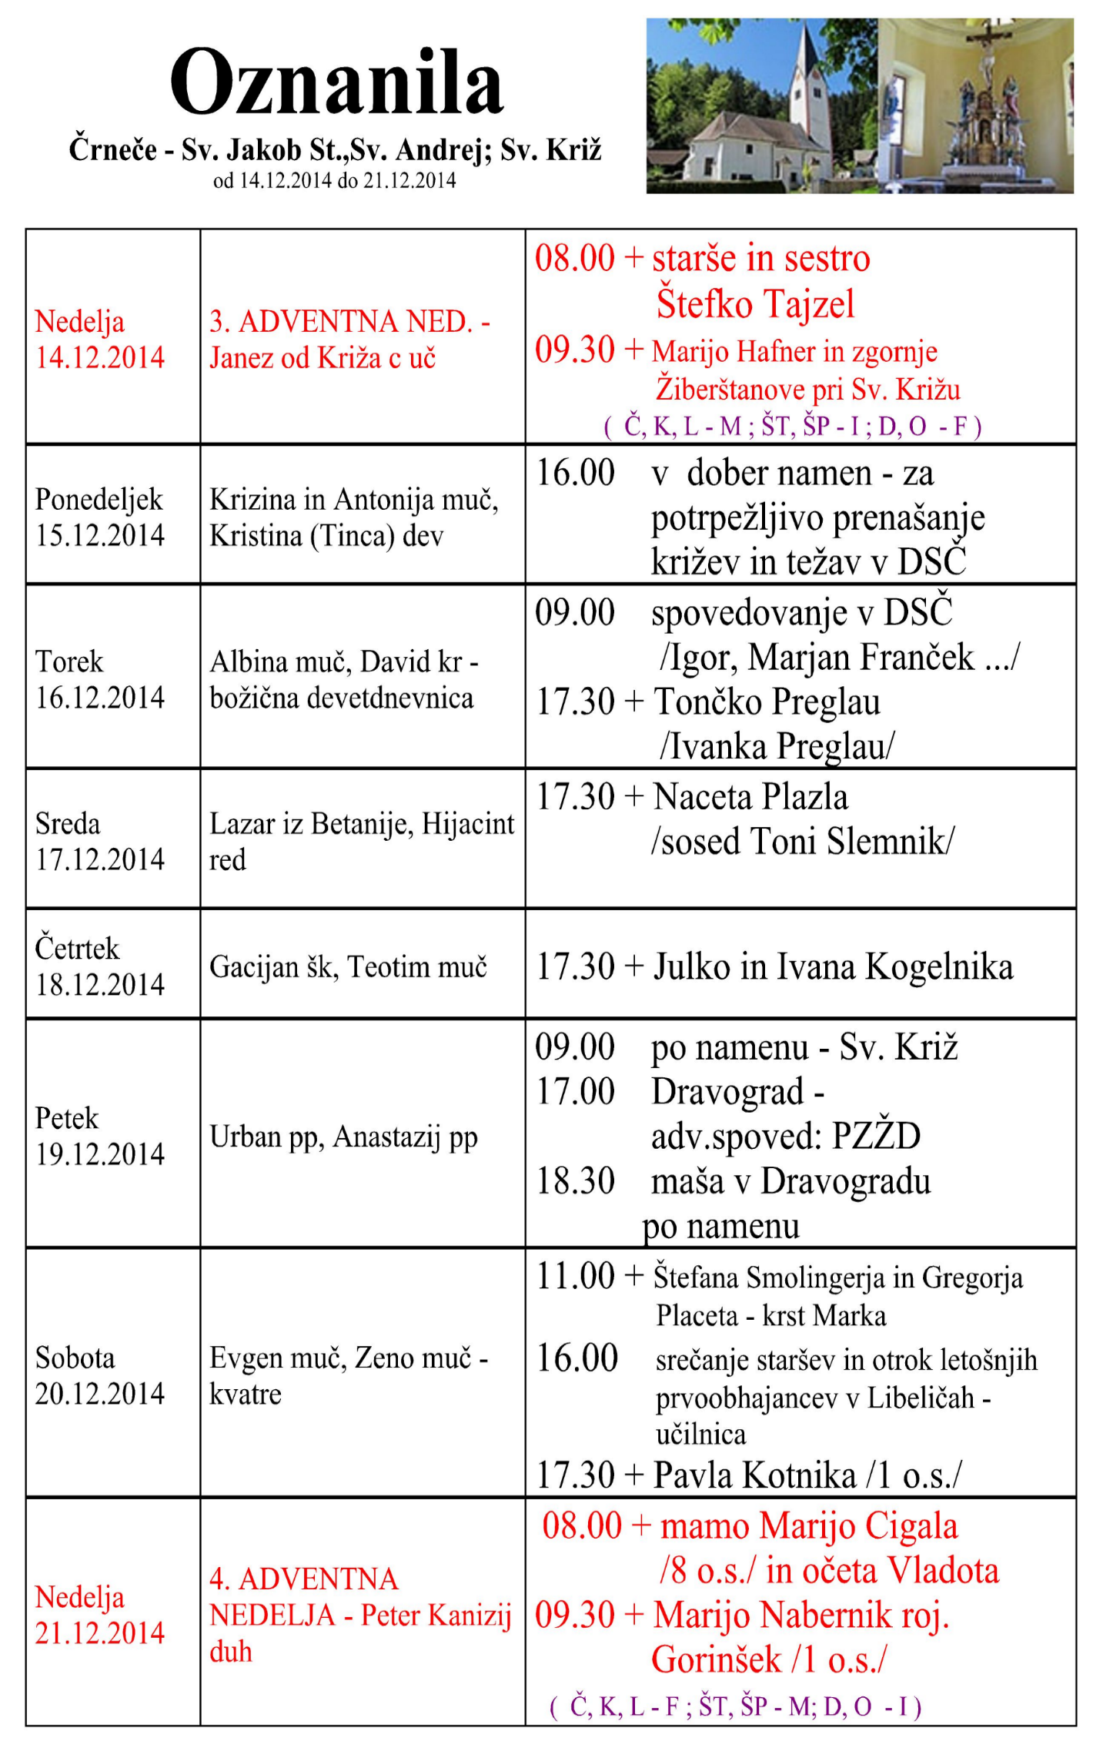
NEDELJA  22. februar | 1. postna nedelja  Maksimiljan Ptujski, šk | 08:00 za + starše Pongrac v Črnečah 11:00 za + Hrastnikove in Hvalijeve v Libeličah
PONEDELJEK  23. februar | Polikarp, škof, mučenec  b. sl. Magdalena Gornik,  mistikinja | po namenu in v dober namenu
TOREK  24. februar | Matija, apostol | po namenu in v dober namenu
SREDA  25. februar | Valburga, opatinja  Nestor, škof, mučenec | po namenu in v dober namenu  18:00 za + Jožico Pšeničnik/Hribernik/ v Libeličah
ČETRTEK  26. februar | Aleksander, Branko,  škof | 10:00 R/D A- KOL.  18:00 za + Verico Epšek /Zinka, Danila, Alojz/  v Črnečah
PETEK  27. februar | Baldomir, spokornik | 09:00 za + Franjota in sestro Mojco Božič  pri Sv. Križu
SOBOTA 28. februar | Roman, opat  Hilarij, papež  Kvaterna sobota | 17:00 za + Verico Epšek / ga Mia Dolinšek/  v Črnečah
NEDELJA  1. marec | 2. postna nedelja  Felix III., papež | 08:00 za + Vinka Bricmana in  + Mozganove v Črnečah 11:00 po namenu v Libeličah

Na pepelnično sredo smo bili na čelu zaznamovani s pepelom v znamenje spokornosti. Brez hotenja po poboljšanju še tako pomenljive zunanje kretnje niso nič drugega kot pretvarjanje.
Pomen postnega časa je vendarle v obljubi: »Hočem biti boljši, rad bi bil to, kar sem in kar se kažem navzven. Poskušam spremeniti svoje življenje, če je to potrebno«. Mišljene so različne naše slabe navade kot so: kajenje, prekomerno uživanje hrane in pijače, gledanje televizije, telefona, računalnika...
Zato pa naj vsakdo poskuša spremeniti najprej sebe in ne drugih.
Odgovarja: Franc Kraner, žpk – sodelavec, tel.: 051685734, e-mail: franc.kraner@rkc.si.
Naročniki mašnih namenov se strinjajo z objavo v tiskanih oznanilih in oznanilih na spletu ter oglasni deski

